Redoxní, oxidačně redukční reakce
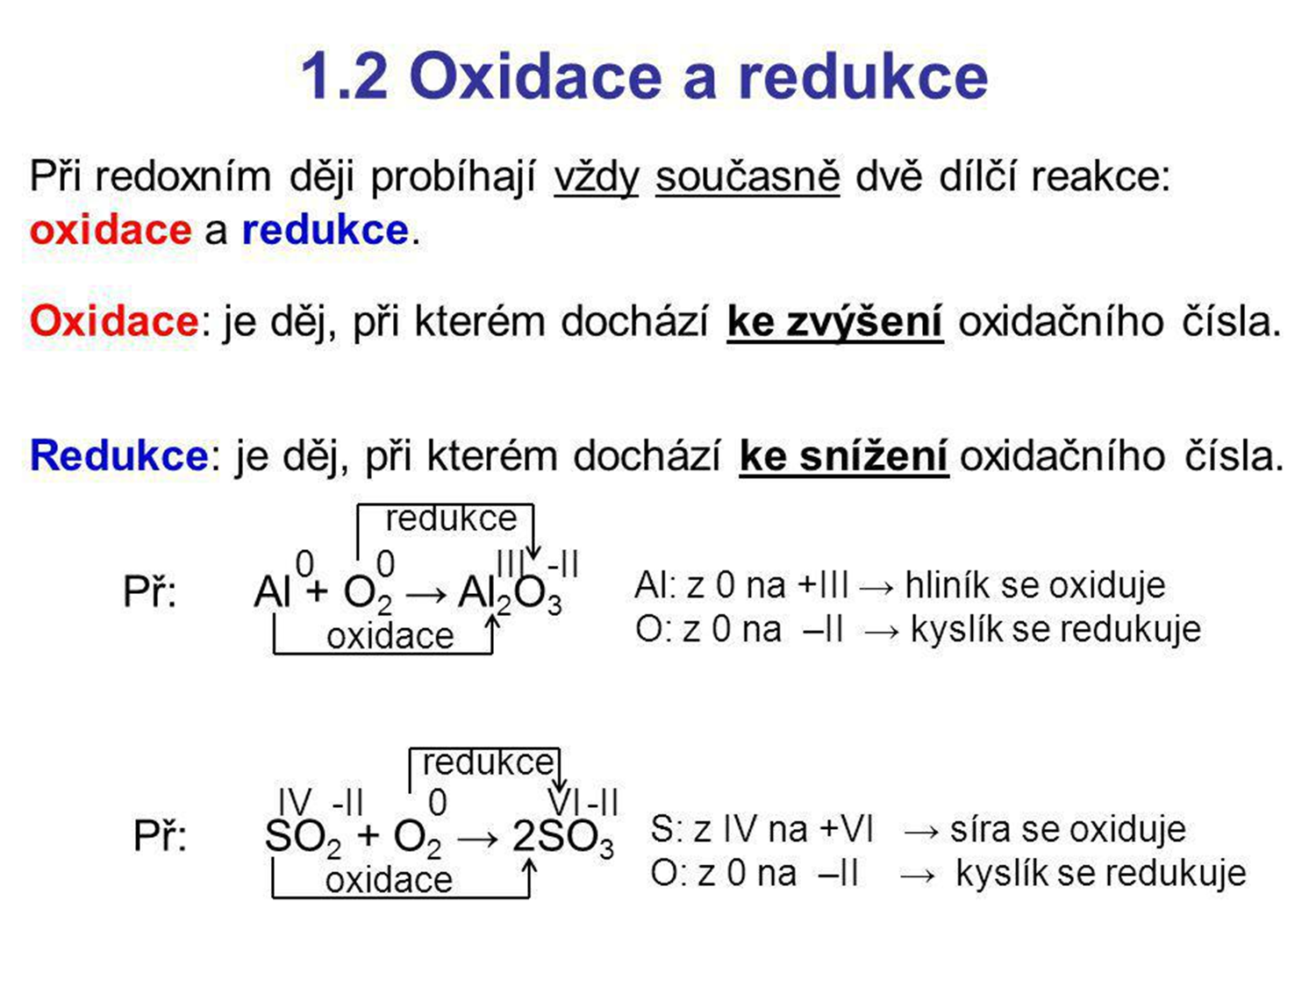
Výroba železa – vysoká pec
- redukce oxidů železa v železných rudách na železo
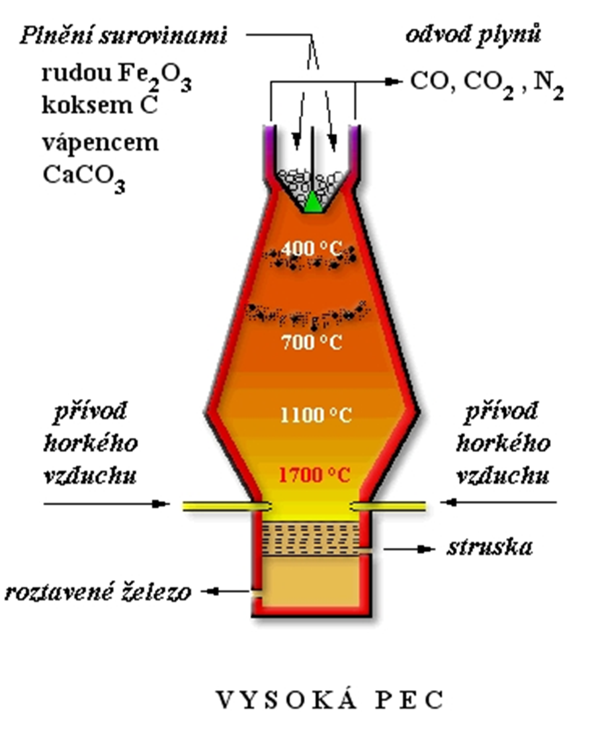
- z vápence vzniká struska, povlak na vytaveném železe, která ho chrání před zpětnou oxidací
- železné rudy: magnetit, hnědel, krevel, siderit, pyrit
- výroba železa: hutnictví
- vzniklé železo je tvrdé, ale křehké (litina), obsahuje příměsi – hl. uhlík
- odstraňování příměsí, přídavek ušlechtilých kovů, pomalé či rychlé ochlazování rozžhaveného železa ------- vznik oceli
Elektrolýza
- děj probíhající na elektrodách ponořených do roztoků solí (elektrolyt) při průchodu stejnosměrného proudu
- ke kladné elektrodě jdou záporně nabité ionty (anionty), k záporně nabité elektrodě jdou kladné kationty
- využití při rozdělování směsí a výrobě některých prvků a plynů, galvanické pokovování (potahování kovů jinými, stabilnějšími kovy), výroba hliníku, čištění kovů
Galvanický článek
- zdroj elektrické energie vznikající chemickou reakcí mezi elektrodami (baterie)
- suchý článek: str. 17
- akumulátory: galvanické články vhodné k nabíjení
- autobaterie – olověný akumulátor
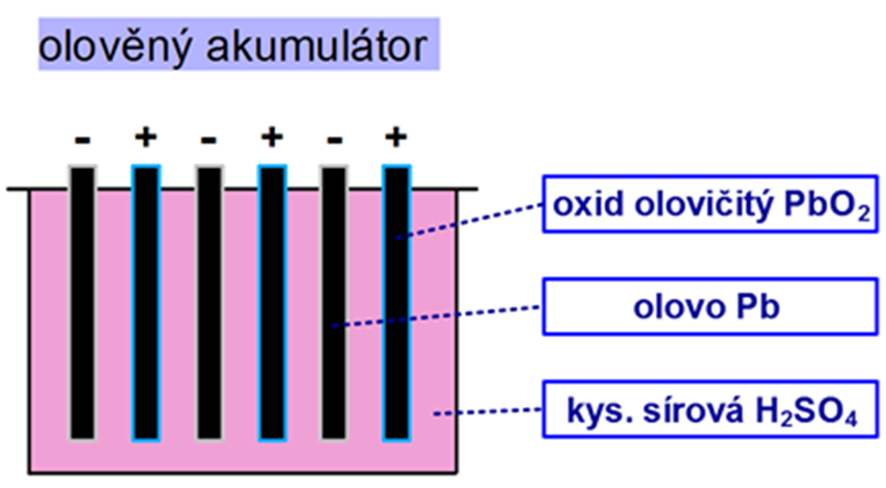

Koroze
- proces rozrušování kovů: ztráta lesku, barvy, případně i rozpad (rezavění)
- urychluje ji působení kyslíku a vlhkosti
- ochrana: barvení, olejování, pokovování, poplastování, smaltování
- korozi odolné: měď, hliník
k ochraně železa – pozinkování (plechy na střechu), pocínování (konzervy)

Energie
= schopnost konat práci, nevzniká ani nezaniká, jen se přeměňuje
Neobnovitelné zdroje: uhlí, ropa, zemní plyn, uran
Obnovitelné zdroje: biomasa, voda, vítr, slunce
Výhřevnost paliva = množství tepla, které uvolní palivo při dokonalém spálení
UHLÍ
černé: vysoký obsah uhlíku, výhřevnější než hnědé
ze stromových přesliček, kapradin a plavuní v prvohorách
palivo, zdroj pro chemický průmysl
Ostravská černouhelná pánev
karbonizace černého uhlí – chemická přeměna za vysoké teploty za nepřístupu vzduchu
- koks: palivo (vysoké pece v hutnictví)
- černouhelný dehet (surovina pro chem. průmysl)
- svítiplyn (jedovatý topný průmyslový plyn)
hnědé: menší obsah uhlíku, méně kvalitní
z dřevin v třetihorách, hlavně povrchová těžba
Podkrušnohorské pánve – Mostecko
- tepelné elektrárny
- hnědouhelný dehet (např. pro výrobu vanilínového cukru)
Spalování uhlí vede ke globálnímu oteplování, působí kyselé deště a prašnost v ovzduší.
ROPA
- hlavně rozkladem drobných organizmů na dně moří (uhlí vz. ve sladké vodě)
- hnědočerná olejovitá hořlavá a zapáchající kapalina
- směs uhlíku a vodíku – tzn. směs uhlovodíků
- Blízký východ, USA, RUS, Sev. a Střed. Afrika, Střední Amerika, Indonesie
Destilací ropy: ropné plyny (propan, butan)
benzín (palivo, rozpouštědlo)
petrolej (palivo do letadel, svícení)
nafta
mazut (topivo, pohon lodí, výroba vosku do svíček, vazelín i do kosmetiky,
asfalt)
ropa – tepelné elektrárny, plasty, léčiva, barvy, chemický průmysl
přeprava – ropovody, tankery
ZEMNÍ PLYN
- vz. jako ropa na dně moří
- hlavně metan
- plynovody
- topení, elektrárny, chem. průmysl
URAN
- obrovský zdroj energie pro jaderné elektrárny
- zneužití na jaderné zbraně
- Kanada, RUS, Austrálie, ČR
- neutrony rozbíjí jádra uranu, vzniká teplo, které ohřívá vodu v páru v JE (Temelín,
Dukovany)
- smrtelně nebezpečný radioaktivní odpad (vyhořelé palivo), možnost výbuchu a úniku
radiace
radioaktivita – nebezpečné neviditelné záření (uvolňuje např. U, Rn)
- jednotka 1 Bq = becquerel
termojaderná (termonukleární) reakce (fúze) – uvolnění velké energie při slučování jader vodíku – např. na Slunci, energie budoucnosti?

BIOMASA – ZDROJ ENERGIE ROSTLINÉHO NEBO ŽIVOČIŠNÉHO PŮVODU
- dřevo, peletky, sláma
- bioplyn : ze zemědělství (zbytky rostlin, hnůj), komunální (čistička odpadních vod, skládky)
VÍTR, VODNÍ ELEKTRÁRNY – malé i velké na přehradách
SLUNCE – ohřev teplé užitkové vody i výroba elektřiny (solární panely)
…… podíl obnovitelných zdrojů energie ve světě rychle narůstá

ORGANICKÉ SLOUČENINY
- látky, které člověk původně objevil v organismech rostlin a živočichů
- cukry, tuky, bílkoviny, organické kyseliny, ropné látky,……

UHLOVODÍKY
- dvouprvkové sloučeniny uhlíku a vodíku
- z uhlíku musejí vycházet vždy 4 vazby (je čtyřvazný), vodík je jednovazný !
- mezi uhlíky mohou být vazby jednoduché (alkany), dvojné (alkeny), trojné (alkiny)
- vzorce molekulové (vyjadřují druh a počet atomů ve sloučenině): C₂H₆
strukturní (vyjadřují uspořádání a vazby mezi atomy ve sloučenině)
- základní řada uhlovodíků podle počtu uhlíku:
1 C – metan, 2 C – etan, 3 C – propan, 4 C butan

ALKANY
- UHLOVODÍKY S JEDNODUCHOU VAZBOU MEZI UHLÍKY, KONCOVKA AN
metan CH₄
- hořlavý plyn, ve směsi se vzduchem v určitém poměru výbušný
- hlavní složkou zemního plynu, bioplynu a důlního plynu
- využití: zdroj energie pro vytápění a vaření
ekologický pohon automobilů – CNG
výroba uhlíku a vodíku
etan C₂H₆
propan C₃H₈ , butan C₄H₁₀
- hořlavé plyny
- palivo pro vytápění domů, vaření, pohon aut – LPG (nesmí do podzemních garáží, plyn je
těžší než vzduch)
- hnací plyn ve sprejích, plyn do zapalovačů
- ve stlačené podobě je kapalný (zapalovače, tlakové láhve)
ALKENY
- UHLOVODÍKY S DVOJNOU VAZBOU MEZI UHLÍKY, koncovka EN
eten C₂H₄
- hořlavý plyn
- výroba lihu, plastů, ochranná atmosféra pro dozrávání nezralého ovoce
propen C₃H₆
- výroba plastů
ALKINY
- UHLOVODÍKY S TROJNOU VAZBOU, KONCOVKA IN
etin (acetylén) C₂H₂
- hořlavý plyn
- svařování, výroba plastů, dříve pro svícení hornických kahanů

AROMATICKÉ UHLOVODÍKY – ARENY
- uhlovodíky s uzavřeným uhlíkatým řetězcem
- hořlavé, charakteristického zápachu
benzen C₆H₆

- hořlavá, zapáchající, jedovatá a rakovinotvorná látka
- vzniká z černého uhlí
- výroba plastů, výbušnin, léčiv
- organické rozpouštědlo
naftalen
- bílá krystalická zapáchající látka
- dříve proti molům do oděvů, výroba barev
- 2 benzenová jádra
toluen
- organické rozpouštědlo barev
- výroba výbušnin TNT
- těkavá inhalační droga
- výroba potravinářského konzervantu benzoanu sodného
styren – výroba polystyrenu
PALIVA – ropné produkty do spalovacích motorů
benzín – pro zážehový motor, palivovou směs s kyslíkem zapaluje jiskra na svíčce
nafta – pro vznětový motor, směs pod tlakem vzplane nažhavenou svíčkou
Kvalitu benzínu označuje oktanové číslo – Natural 95,98,….. čím vyšší, tím lepší
katalyzátor je součástí výfukového systému a snižuje obsah jedovatých zplodin z výfukových plynů
filtr pevných částic zachycuje drobné saze hl. u dieselových motorů
DERIVÁTY UHLOVODÍKŮ
- uhlovodíky, ve kterých je vodík(y) nahrazen jinými skupinami nebo prvky
1. HALOGENDERIVÁTY – vodík nahrazen halogenem (F, Cl, Br, I)
využití: halogenové žárovky – halogen zachytává vyhořelý W z vlákna a po vychladnutí ho
částečně vrací zpět na vlákno, prodlužuje tím životnost žárovky
chloroform CHCl₃ – dříve narkotikum (uspávadlo)
freony – hnací plyny sprejů a chladící plyny (ledničky), dnes v EU zakázány, ničí ozon
teflon – tepelně odolný materiál kosmických raket, pánve
PVC – polyvinylchlorid – podlahová krytina („lino“), izolace kabelů, kelímky, plast.
okna
2. ALKOHOLY – vodík nahrazen skupinou OH, koncovka ol ….. metanol, etanol
etanol – líh C₂H₅OH
- bezbarvá kapalina mísitelná vodou, hořlavá
- teplota varu 78°C
- závislost, alkoholismus
Výroba: kvašením cukrů: kvasinky mění cukernou šťávu za nepřístupu vzduchu na alkohol
(etanol)….. vnikne-li do kvasné soustavy vzduch, vznikne ocet
využití: alkoholické nápoje, chemikálie, desinfekce v lékařství, tinktury, čistidlo –
rozpouštědlo, palivo do motorů, krbů, teploměry, sráží bílkoviny – konzervace
technický líh – denaturovaný, znečištěný přísadami, aby se nedal konzumovat
metanol CH₃OH
- bezbarvá, hořlavá smrtelně jedovatá látka, v malé míře slepota
- palivo (motory pro modeláře, spec. motorky,krby), nemrznoucí směs do aut
- protijed etanol
glycerol – glycerín
- olejovitá kapalina
- kosmetika (mýdlo), odlakovače, ochrana gumového těsnění aut (zima), lékařství srdce,
výbušnina dynamit – Alfréd Nobel
3. KARBONYLOVÉ SLOUČENINY – OBSAHUJÍ C=O SKUPINU
acetaldehyd: CH₃CHO – výroba kaučuku, barviv, léčiv
formaldehyd: HCHO – štiplavý plyn ve vodě rozpustný na formalín
(dřevotřísky)
aceton: CH₃COCH₃ – těkavá hořlavá kapalina
- barviva, léčiva, plasty, odlakovače, rozpouštědlo barev a lepidel -
sekundových
4. KARBOXYLOVÉ KYSELINY - organické kyseliny s charakteristickou skupinou – COOH
- jablečná, šťavelová (šťovík), mléčná – vz. při námaze ve svalech, mléčné kvašení siláže pro
dobytek
- k. citrónová, vinná – pevné krystalické látky rozpustné ve vodě – konzervace potravin
kys. octová CH₃COOH – čirá štiplavě zapáchající, zředěná = ocet: ochucovadlo v kuchyni
čistící prostředky
fixace (stabilizace) barev
…. hnědou dodává karamel
kys. mravenčí HCOOH – mravenci
kys. máselná – staré žluklé máslo, arašídy,….. součást potu
vyšší mastné kyseliny – součásti tuků
AMINOKYSELINY – karbox. kyseliny s amino skupinou – NH₂
- v lidském těle 22 základních AMK, tvoří bílkoviny, enzymy, hormony
- na tvorbě AMK se podílí nukleové (jaderné) kyseliny: DNA – dvojšroubovice
v chromozómech buněčného jádra,
tvoří geny pro přenos dědičnosti

5. ESTERY – hořlavé látky charakteristické vůně
- esterifikace = reakce alkoholu a vyšší mastné kyseliny
- využití: výroba mýdla, vonné esence do potravin (tresť), odlakovače
Plasty – umělé hmoty
- organické sloučeniny z uhlovodíků vytvořené člověkem
- vznikají polymerací = slučování velkého množství základních molekul plastů do velkých makromolekul, zaniká při tom dvojná vazba mezi uhlíky
- lehké, za tepla tvarovatelné a svařovatelné, hořlavé
- v přírodě špatně rozložitelné, některé i toxické
polyetylén, polypropylén – fólie, kelímky, trubice, lahve
polyetyléntereftalát – PET lahve
polystyren – pěnový: tepelná izolace, výplň krabic, tácky, kelímky
tvrzený: hračky, misky, pravítka, obaly na CD
polyvinylchlorid – PVC: podlahy, el. izolant, trubky, hračky, okna, fólie, kelímky, umělá
kožešina
……. ekologicky problematický, toxický
silikony – obsahují Si: implantáty, lepidla, kaučuk, leštící pasty
polyuretany – molitan, montážní pěna
SYNTETICKÁ – UMĚLÁ VLÁKNA
- polyamidy (silon), polyestery
- umělé tkaniny, nitě, lana, koberce, záclony, hadice
- nemačkavá, pružná, odolná plísním a molům, rychle schnou ………. výhody
- nesají pot, málo vzdušná, hořlavá, statická elektřina …. nevýhody
SACHARIDY – CUKRY
- ORGANICKÉ SLOUČENINY z C, H, O, obsahují C=O a OH skupinu
- vznikají fotosyntézou, hl. rostlinného původu
a) monosacharidy – 1 molekula sacharidu
GLUKÓZA – hroznový cukr C₆H₁₂O₆
- bílá, sladká, krystalická ve vodě rozpustná látka
- zdroj energie: infúze
- při dýchání se v těle štěpí na energii, CO₂ a vodu
FRUKTÓZA – ovocný cukr
- v játrech (jen!) se odbourává na energii, více se přeměňuje v tuk, negativně ovliv. srdeční soustavu
glukózo-fruktózový sirup: levnější a zdraví méně prospěšnější sladidlo, náhrada cukru sacharózy
b) disacharidy – ze 2 molekul
SACHARÓZA – řepný, třtinový cukr složen z 1 glukózy a 1 fruktózy
c) polysacharidy – z velkého množství molekul
ŠKROB – bílá, ve vodě málo rozpustná látka, s jodem modrá (černá)
- zahušťovadlo potravin, lepidla, papír, výr. alkoholu
- zásobní látka brambor a obilnin
GLYKOGEN – živočišný škrob vznikající v játrech, dodává energii do svalů
CELULOSA – stavební látka rostlin (buněčná stěna), tvoří dřevo
- výroba papíru a celofánu
CHITIN – stavební látka hub a vnější kostry hmyzu a korýšů

TUKY – LIPIDY
- ESTERY GLYCEROLU (ALKOHOLU) A VYŠŠÍCH MASTNÝCH KYSELIN
- zásoba energie, rozpouštění vitamínů A,D,E,K, tepelná izolace, hormony
živočišné tuky: sádlo, lůj, máslo z mléčného tuku
rostlinné tuky: oleje, hl. v semenech
- ztužené tuky: chemicky se kapalné tuky mění na pevné, delší trvanlivost
některé zdraví spíše škodlivé ve větší míře
- výroba mýdel

BÍLKOVINY – PROTEINY
- makromolekuly obsahující C, N, S i P
- vznikají spojováním aminokyselin
- stavební látky živočichů (svaly, kůže, vlasy, nehty), součást enzymů, protilátek, umožňují srážlivost krve (zástava krvácení)
živočišného původu: maso, vejce, mléko
rostlinného původu: luštěniny (soja, hrách, čočka)

